

Fundacja Avalon
biuroprasowe.fundacjaavalon.pl

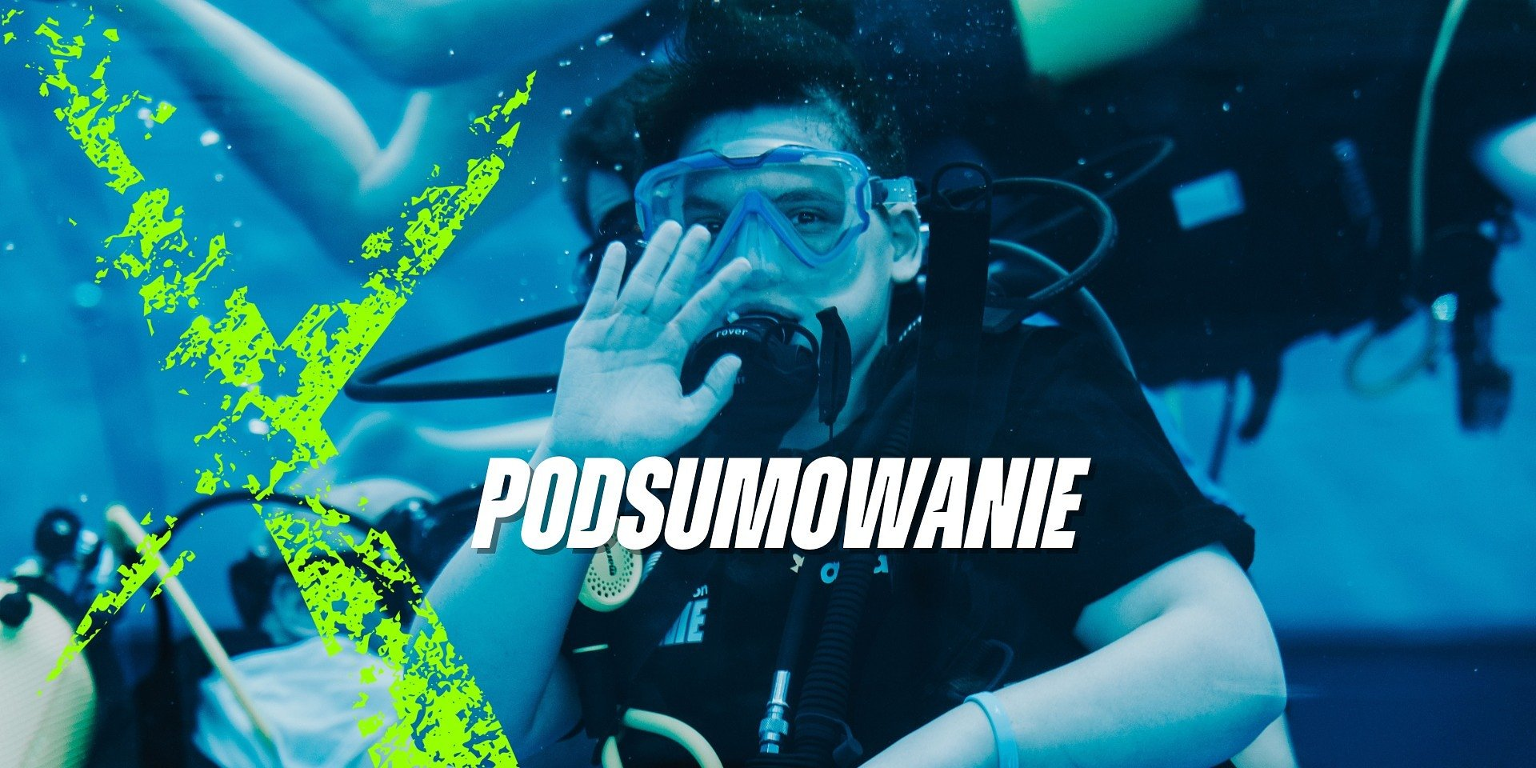

Poznajcie śmiałków, którzy wygrali II edycję konkursu #ExtremalneNurkowanie!

2022-11-16

<b>A oto oni, 4 zwycięzcy fantastycznego konkursu, którego główną nagrodą jest odbycie szkolenia wprowadzającego do nurkowania! Kasia, Adrian, Łukasz i Darek już w ten weekend, 20 listopada, zasmakują dawki adrenaliny w najgłębszym basenie w Europie - Deepspot w Mszczonowie. Nad bezpieczeństwem naszych bohaterów będzie czuwało aż 8 instruktorów ze Stowarzyszenia ToMaSens, którzy zadbają także o wspaniałą atmosferę podczas wyjątkowego dla nich doświadczenia! Czekamy z niecierpliwością na ten dzień!</b>

<b>Podwodna przygoda z Avalon Extreme</b>

Spośród wielu osób z niepełnosprawnościami, które wzięły udział w konkursie #ExtremalneNurkowanie,wyłonione zostały 4, które umieściły na swoich profilach facebookowych najciekawsze zdjęcia, filmy przedstawiające chwile, w których “czują się jak ryba w wodzie”. I to właśnie oni odważą się spełnić marzenie o nurkowaniu.

Wystarczy zacząć - to hasło, które stale towarzyszy projektowi Avalon Extreme podczas wszystkich wydarzeń i konkursów, które są organizowane dla osób z niepełnosprawnościami. Spełnianie marzeń, przełamywanie barier i udowadnianie, że sporty ekstremalne są dla wszystkich to cele, które są podstawą naszych działań. To już druga edycja konkursu, w którym nagrodą jest szkolenie wprowadzające do nurkowania i po raz drugi towarzyszą nam instruktorzy z ToMaSens. Jestem pewna, że dla Kasi, Adriana, Łukasza i Darka będzie to początek cudownej przygody z nurkowaniem, która być może zamieni się w nowe hobby.
Aleksandra Kogut, kierowniczka projektu Avalon Extreme Fundacji Avalon.

<b> Stowarzyszenie “ToMaSens”- instruktorzy nurkowania z pasją</b>

Już za kilka dni, 20 listopada, laureaci konkursu wezmą udział w szkoleniu wprowadzającym do nurkowania w Deepspot w Mszczonowie pod Warszawą. Szkolenie zostanie podzielone na 3 etapy: część teoretyczną, zapoznanie ze sprzętem w wodzie i właściwy etap nurkowania. Organizator zapewni bezpieczne i komfortowe warunki, a samo szkolenie zostanie przeprowadzone przez wykwalifikowanych i doświadczonych instruktorów ze Stowarzyszenia “ToMaSens”, którzy towarzyszyli zwycięzcom także podczas pierwszej edycji.

Media zachęcamy do zapoznania się z planem wydarzenia oraz uczestniczenia w jego trakcie.

Zapraszamy również do towarzyszenia w tej przygodzie online! Podczas szkolenia, projekt Avalon Extreme, o wszystkim na bieżąco będzie informował w relacjach publikowanych w social mediach!

<b>Avalon</b><b> Extreme- jedyny taki projekt w Polsce</b>

Szkolenia wprowadzające do tematu nurkowania to jedna z wielu aktywności, które mogą uprawiać osoby z niepełnosprawnościami. Projekt Avalon Extreme prowadzony przez Fundację Avalon poprzez swoją działalność i organizację konkursu #ExtremalneNurkowanie przełamuje stereotypowe przekonanie, że niektóre sporty, a przede wszystkim ekstremalne dyscypliny są zarezerwowane wyłącznie dla osób sprawnych.

Ambasadorzy projektu Avalon Extreme udowadniają, że jest inaczej! Biorą udział w rajdach samochodowych, pływają na sitwake’u, latają szybowcami, trenują crossfit, skaczą ze spadochronami, wspinają się na ściankach i w górach czy jeżdżą na handbike’ach udowadniając, że prawdziwy sport jest jeden, bez względu na stopień sprawności. Wystarczy zacząć!

Avalon EXTREME to projekt realizowany przez Fundację Avalon, którego misją jest zmiana postrzegania niepełnosprawności poprzez promocję sportów ekstremalnych. Pokazując osoby z niepełnosprawnościami jako ludzi aktywnych, samodzielnych i odnoszących sukcesy sportowe w widowiskowych i ekstremalnych dyscyplinach, Fundacja udowadnia, że niepełnosprawność nie stoi na przeszkodzie do samorealizacji i rozwoju pasji. Fundacja w ramach Avalon EXTREME tworzy nowe miejsca szkoleniowe i treningowe dla osób z niepełnosprawnościami oraz współpracuje z gronem ambasadorów popularyzujących sporty ekstremalne.

Fundacja Avalon to jedna z największych organizacji pozarządowych w Polsce wspierających osoby z niepełnosprawnościami i przewlekle chore, powstała w 2006 roku, a od roku 2009 posiada status organizacji pożytku publicznego. Ma siedzibę w Warszawie, jednak swoim wsparciem obejmuje osoby potrzebujące z całej Polski. Fundacja oferuje pomoc potrzebującym w obszarze finansowym, a także prowadzi szereg programów społecznych i edukacyjnych, mających na celu aktywizację OzN a także zmianę postrzegania osób z niepełnosprawnościami w polskim społeczeństwie.

Fundacja Avalon aktualnie wspiera ponad 13000 osób z całej Polski. Łączna wartość pomocy udzielonej przez Fundację swoim podopiecznym wynosi ponad 285mln złotych.

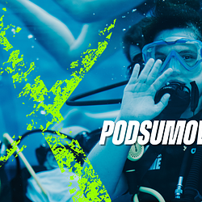 | podsumowanie Avalon Extreme konkurs.png | Download

